탭 1
디자인 시스템 ‘버려진 게임 컨셉’ = 에셋과 어디서든 볼 수 있는 느낌의 아이템과 배경으로 시작하여 점점 로라의 특징이 들어나는 느낌으로 진행
따뜻한 코티지 느낌

https://craftpix.net/freebies/free-top-down-roguelike-game-kit-pixel-art/
https://craftpix.net/freebies/main-characters-home-free-top-down-pixel-art-asset/
https://craftpix.net/freebies/free-2d-top-down-pixel-dungeon-asset-pack/
https://craftpix.net/freebies/free-top-down-pixel-art-guild-hall-asset-pack/
https://craftpix.net/freebies/free-basic-pixel-art-ui-for-rpg/
https://craftpix.net/freebies/free-pixel-art-dungeon-objects-asset-pack/
http://craftpix.net/freebies/free-chapel-pixel-art-top-down-asset-pack/
https://craftpix.net/freebies/free-vampires-locations-battle-background-pack/
https://opengameart.org/content/top-down-2d-jrpg-32x32-art-collection

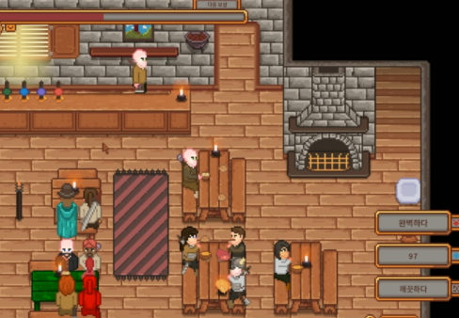
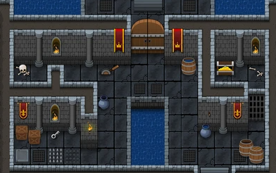
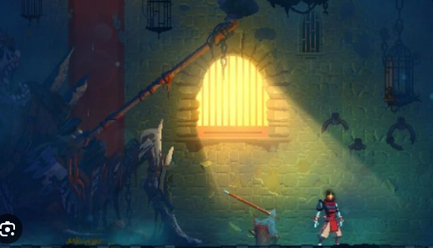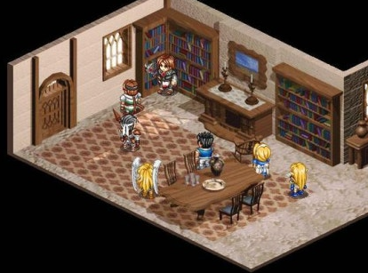
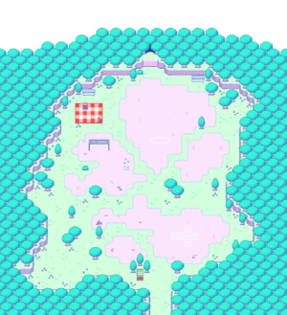
코티지 스타일

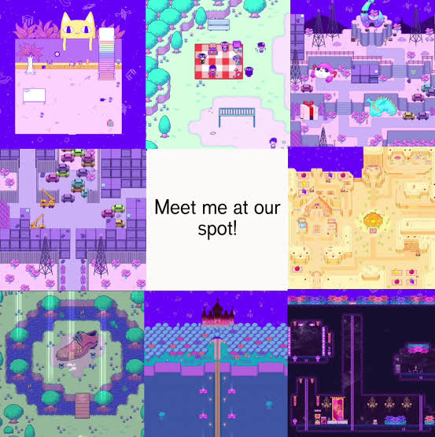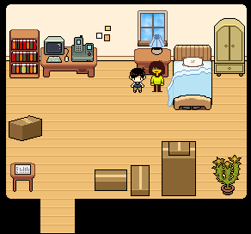
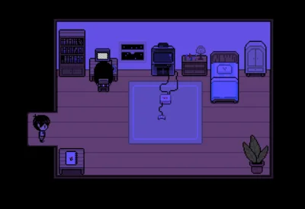

처음에는 정리가 되어있었는데 점점 붕괴되고 지저분해지는 느낌
평범 -> 로라의 본성이 들어나는 고유의 스타일이 들어나는 방 형태로 바뀜

아이템들은 버려진 게임의 느낌을 살려서 에셋 파일을 써서 만든 느낌

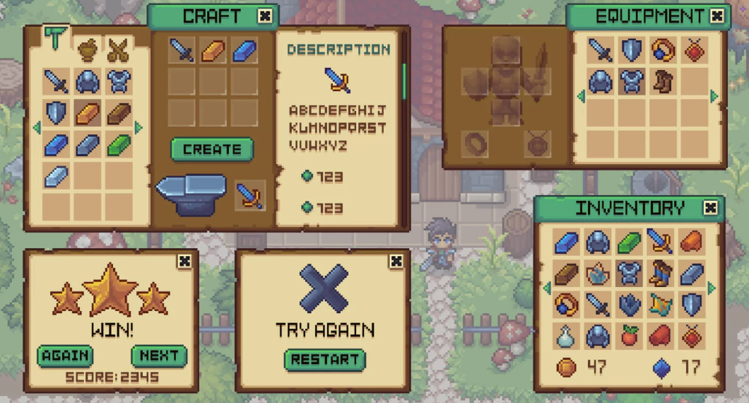

UI : 로라가 플레이를 유도하기 위해서 되게 친절하고 익숙한 느낌의 UI를 제공하는 컨셉으로 진행

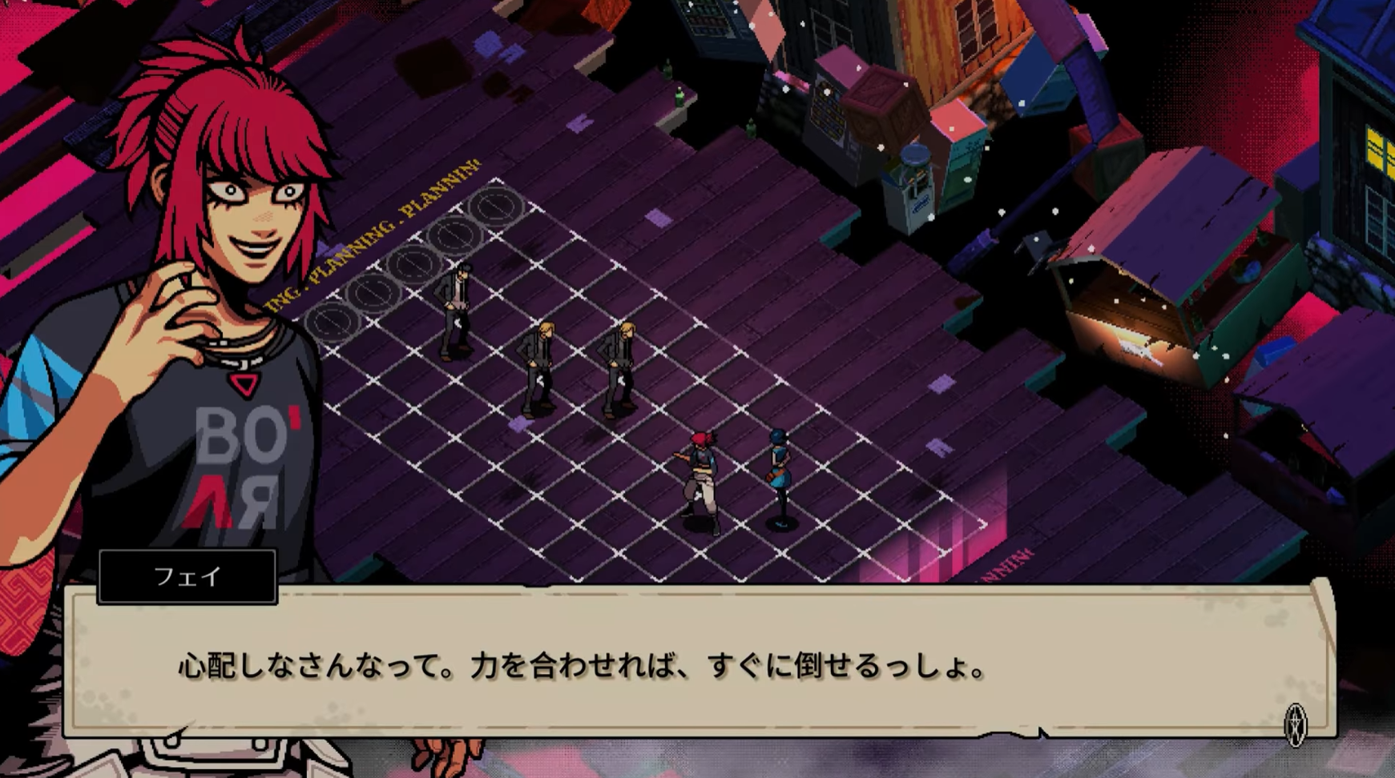
진엔딩에서는 애니메이션으로 진행

UI(선우)

캐릭터(일러스트/픽셀)(유나)

아이템
맵

컷씬(마지막)
애니메이션(마지막 유나)

탭 2
페이지를 바꾸는 컨셉?

